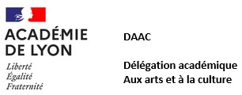
100 % EAC dans l’académie de Lyon
« Sur les traces de la seconde guerre mondiale,
se souvenir et s’engager »

Histoire Musique Danse Littérature Citoyenneté
Objectifs pédagogiques :
- Comprendre, partager et respecter les valeurs humanistes de solidarité
- Utiliser des techniques d’expressions artistiques pour transcrire des connaissances historiques
- Exprimer une émotion esthétique et un jugement critique à travers la création artistique
- Susciter le débat et les rencontres avec des artistes et des œuvres

Descriptif du projet :  L’objectif est la transmission de la mémoire permettant aux élèves de se rassembler autour d’évènements historiques qui ont construit notre pays mais aussi de partager le sentiment d’appartenance à la même nation et à ses valeurs républicaines. Ce projet artistique, historique et citoyen permet à cinq établissements de vivre à travers différents ateliers artistiques la seconde guerre mondiale et les discriminations.  Deux journées à Lyon sont nécessaires : une dans le cadre d’une journée banalisée, l’autre pour la restitution du projet artistique.  Les élèves travailleront donc de façon interdisciplinaire dans l'établissement dans différentes matières : histoire, musique, français…. A travers l’art, les élèves transcrivent leurs connaissances sur la seconde guerre mondiale et leurs émotions par la création artistique (chanson, théâtre, chorégraphie, dessins, ...) montrant ainsi que ces hommes ont su résister et garder leur dignité.  Lors d’un concert au mois de juin les établissements scolaires se retrouveront pour produire leur création dans une salle de spectacle et auront la possibilité de participé à des moments commémoratifs par exemple le 8 mai.  Participation à différents concours : CNRD, prix de la Maison d’Izieu, convoi 77, prix du trinôme académique, prix des rescapés de Montluc…  L’ensemble des productions sera rassemblé sur un site internet afin de mutualiser et mettre en valeur le projet. | 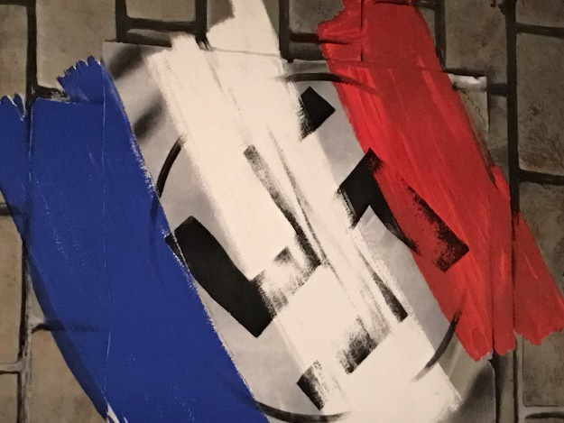  Niveaux concernés : 3eme et seconde, première et lycée professionnel  Lien vers des productions d’élève de 3 ^{eme} https://youtu.be/tVB5Ij8Wy2U  https://youtu.be/6POk9e38LD0
Différentes étapes du projet :  Une journée de formation pour les enseignants en septembre en présence des partenaires.  Une première visite pour les élèves :  - Atelier aux archives métropolitaines et départementales de Lyon  « Lyon pendant la seconde guerre mondiale »  -Atelier « Le corps en résistance » avec Danser Sans Frontières  - Visite à l’Institut Culturel du Judaïsme, à partir d’objets raconter la vie du peuple juif pour lutter contre l’antisémitisme.  -Visite du mémorial national de la prison de Montluc.  En classe :  Intervention artistique de 10 heures par un artiste.  Une deuxième visite des élèves : Fin juin, restitution de la production artistique de tous les élèves qui ont participé au parcours dans une salle de concert. | Financement : Education nationale, Conseil départemental de la région Rhône Alpes.  Pour les collèges une demande de financement doit être demandé au chef d’établissement en juin si votre établissement est éloigné de Lyon  Pour les lycées, faire la demande à la région en juin si vous avez besoin d’un moyen de transport.  Financement propre de l’établissement :  Pour les établissements de la métropole, remplir le formulaire sortie scolaire de TCL qui donne accès gratuitement au transport https://drive.google.com/file/d/15_5VUVg1iHQ77Dd5qxSOoh9pSQ0ANdTd/view?usp=sharing  Prévoir 10 euros par élèves pour se rendre à un concert ou une pièce de théâtre.
Partenaires culturels : les archives métropolitaines et départementales de Lyon, la compagnie Germ36, Danser Sans frontières, Institut Culturel du Judaïsme.  Partenaires institutionnels : Education Nationale DAAC du rectorat de Lyon, l’Office National des Anciens combattants (ONAC-VG), mémorial national de la prison de Montluc et le CHRD | Inscription : appel à projet EAC sur la plateforme Adage de l’éducation nationale.  Renseignements : Linda Dugrip  Chargée de mission  06 75 01 42 75  linda.dugrip-lelong@ac-lyon.fr

